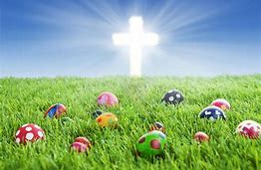

Dimanche, nous célébrerons la plus grande fête des chrétiens, la fête de Pâques.

**« CHRIST RESSUSCITE »**

Sachons partager cette bonne nouvelle de façon un peu particulière (prières, pensées, réseaux sociaux...).

**BELLES FETES DE PAQUES A TOUS**



Mme Bourdelle

Chef d’établissement